03 데이터베이스 ERD 설계
  - 코드와 동일한 현행 모델 3개 · 제약조건 · 데이터 사전 · 후속 확장

01. 현재 구현 ERD — Brand → AnnualStat → RegionalStat
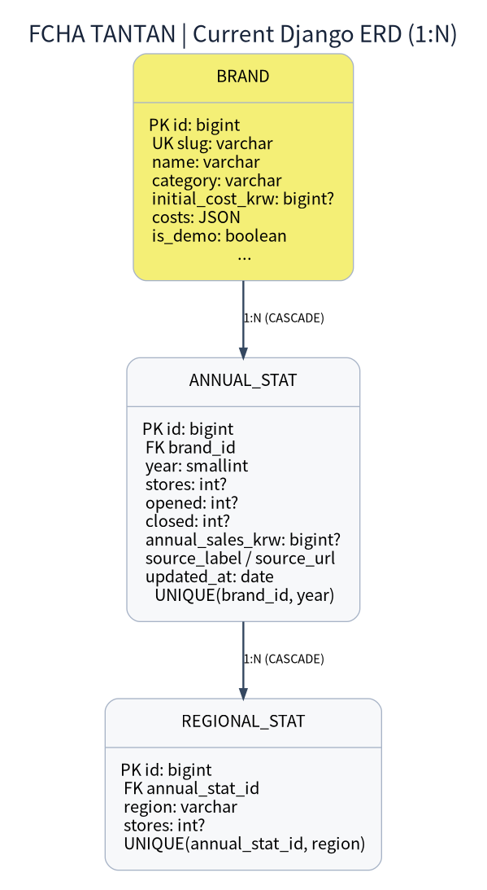 | Brand (1) → AnnualStat (N)  AnnualStat (1) → RegionalStat (N)  고유 조건  • Brand.slug UNIQUE  • (brand, year) UNIQUE  • (annual_stat, region) UNIQUE  삭제 규칙  • 외래키 on_delete=CASCADE  현재 구현  • Django ORM / SQLite (개발)  • 17개 지역 / 기준연도 2024·2025  • 실데이터를 넣기 전 시연 레코드 모두 is_demo=True

02. 필드 데이터 사전
테이블 | 대표 필드 | 형식·규칙
Brand | slug, name, category | 유일 slug, 브랜드명, 업종
Brand | initial_cost_krw, costs, area_sqm | 원 단위 비용, 비용 JSON, 기준면적
Brand | is_demo | 시연 데이터 여부; 실제 정보 혼합 금지
AnnualStat | brand_id, year | 브랜드 FK, 연도; 조합 유일
AnnualStat | stores, opened, closed | int/null, 연말매장·해당 연도 개업·폐업
AnnualStat | annual_sales_krw | bigint/null, 평균 연매출(원), 순이익 아님
AnnualStat | source_label, source_url, updated_at | 출처·링크·마지막 수정일
RegionalStat | annual_stat_id, region, stores | 연간 FK, 17개 시·도 이름, int/null

03. 적재·정합성 검증
- 한 CSV 행은 브랜드 × 연도 × 지역 1개; 전국 값은 17개 지역에 반복될 수 있으므로 17배 합산하지 않는다.
- 17개 지역의 매장 수 합계와 해당 연도 전국 매장 수의 불일치는 수집 범위와 직영점 포함 여부부터 확인한다.
- 원자료 미제공은 null, 검증된 0건만 0으로 저장한다. 매출은 반드시 원화 KRW 원 단위로 보존한다.
- import_stats는 검증 실패 시 트랜잭션 전체를 취소하도록 작성되어 있다.
- 모델 변경 시 `python backend/manage.py makemigrations --check --dry-run`과 `migrate`를 실행한다.

04. 향후 확장 — 아직 미구현
User + Bookmark(계정별 관심 저장), DataSource(공시 출처/정의/발행일), ImportJob(적재 이력)를 확장 후보로 제안한다. 현행 Django 모델에는 해당 테이블이 없다.

